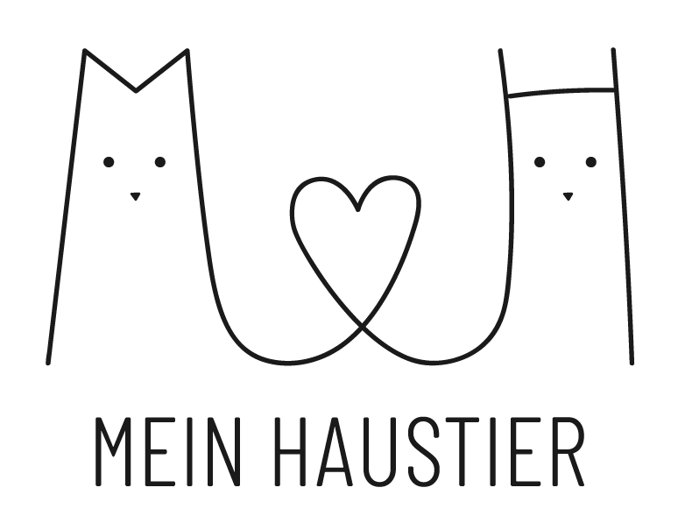

Pressemitteilung
Hund oder Katze? So fällt die Entscheidung für das richtige Haustier

Mein Haustier gibt Tipps für die Zeit vor und nach der Anschaffung eines Vierbeiners

Holzwickede. Hunde und Katzen zählen zu den beliebtesten Haustieren der Deutschen. Allerdings gehen die Meinungen über den perfekten tierischen Begleiter weit auseinander: Hundeliebhaber schwören auf die Treue ihrer Vierbeiner und Katzenfans schwärmen von der Freiheitsliebe ihres Tigers. Die Anschaffung eines Haustiers hängt aber nicht nur von den persönlichen Vorlieben ab, sondern auch von der aktuellen Lebenssituation und den Gegebenheiten für die Haustierhaltung in den eigenen vier Wänden. Mein Haustier hat Tipps für die Zeit vor und nach der Entscheidung für eine Fellnase zusammengestellt, die die Frage nach Hund oder Katze klären dürften.

Allgemeine Überlegungen vor der Anschaffung
Vor dem Kauf muss der zur Verfügung stehende Platz in der Wohnung oder dem Haus berücksichtigt werden. Egal ob Hund oder Katze – die Tiere müssen sich ausreichend bewegen können. Bei einer Mietwohnung muss die Haltung von Haustieren mit dem Vermieter abgeklärt sein. Ein Allergietest vermeidet, dass das Tier aufgrund von gesundheitlicher Einschränkungen frühzeitig wieder abgegeben werden muss. „Die Entscheidung für ein Haustier sollte nicht leichtsinnig gefällt werden. Je nach Tier- und Rassenart bindet man sich 8 bis 20 Jahre an die treuen Vierbeiner und ist jederzeit verantwortlich für ihr Wohlergehen“, betont Christina Nielsen vom Haustierportal Mein Haustier.

Typisch Hund: Beeinflusst eigenen Lebensstil stark
Ein Hund hat großen Einfluss auf den Lebensstil des Halters, denn der gesamte Tagesablauf muss auf die Bedürfnisse des Vierbeiners abgestimmt werden. Das Wichtigste für jeden Hund ist ausreichend Bewegung! Aber nicht nur Gassi gehen, sondern auch Füttern, Pflegen und Zuneigungen sind Anforderungen, die ein Hund mit sich bringt und zeitaufwendig sind. Vor allem die Erziehung erfordert Durchhaltevermögen und konsequentes Verhalten. Da jeder Hund seine individuellen Eigenheiten hat, kann das auch manchmal ziemlich knifflig werden. „Wichtig ist, dass man mit der Erziehung direkt am ersten Tag beginnt und nichts durchgehen lässt, was der Hund später nicht mehr tun darf. Einmal erlernte Verhaltensweisen sind schwer auszutreiben“, weiß Nielsen.

Typisch Katze: Freiheiten akzeptieren
Katzen sind anpassungsfähige Tiere, die sich sowohl für eine Familie mit Haus und Garten, aber auch für einen Single-Haushalt in einer Stadtwohnung eignen. Sie sind verspielt und liebevoll, behalten aber immer eine gewisse Eigenständigkeit und entscheiden gern selbst, wann es Zeit zum Schmusen und Kuscheln ist. Die Freiheiten einer Katze sollten unbedingt respektiert werden, damit sie sich in ihrer Umgebung wohlfühlt. In der Katzenhaltung nimmt vor allem die Pflege und Hygiene Zeit in Anspruch. Das Katzenklo muss regelmäßig gesäubert werden und das Fell der Katze – vor allem bei langhaarigen Rassen – gepflegt werden. Im Vergleich zu Hunden ist der Aufwand für die Haltung einer Katze aber weitaus weniger intensiv. Handelt es sich zudem um eine Freigänger-Katze, die sich auch draußen aufhält, muss man sich nicht so sehr um Beschäftigungsmöglichkeiten sorgen wie bei reinen Wohnungskatzen.

Weitere Informationen zu Rahmenbedingungen, Kosten und Herausforderungen in der Hunde- und Katzenhaltung gibt’s hier:
https://www.mein-haustier.de/magazin/hund-halten/
https://www.mein-haustier.de/magazin/katze-halten/

Quelle: Mein Haustier

Über Mein Haustier
Mit 220.000 Besuchern pro Monat und über 350.000 Facebook Fans ist Mein Haustier eine erfolgreiche und reichweitenstarke Haustier-Website in Deutschland. Leserinnen und Leser werden jeden Tag mit aktuellen Tipps, Tricks und Empfehlungen rund um Hund und Katze versorgt. Mein Haustier gehört zum Portfolio der UNIQ GmbH mit Sitz am Dortmunder Flughafen in Holzwickede. Das bekannteste Portal der Unternehmensgruppe ist Urlaubsguru, das als Holidayguru auch in vielen weiteren Ländern erfolgreich ist.

Holzwickede, 22.01.2019

Ansprechpartner für Medien: Annika Hunkemöller, Pressesprecherin, Tel. 02301 89790-511, presse@un-iq.de
Herausgeber: UNIQ GmbH, Rhenus-Platz 2, 59439 Holzwickede, Tel. 02301 94580-0, www.un-iq.de

